**選舉調查 程式 及電腦硬件應用 指引**

1. **Sim咭**
2. 提供之SIM咭 **只足夠提供一天之數據傳輸費用**，只能在選舉調查當天使用，敬請留意！
3. 提供之SIM咭 已經被啟動。
4. 請把sim咭插進tablet的sim咭槽 (請參考下節)
5. 未被啟動之SIM咭會自動啟動，步驟如下：

把SIM咭插進Tablet的SIM咭槽, SIM咭會自動啟動, 並會收到電訊商發出的確認信息

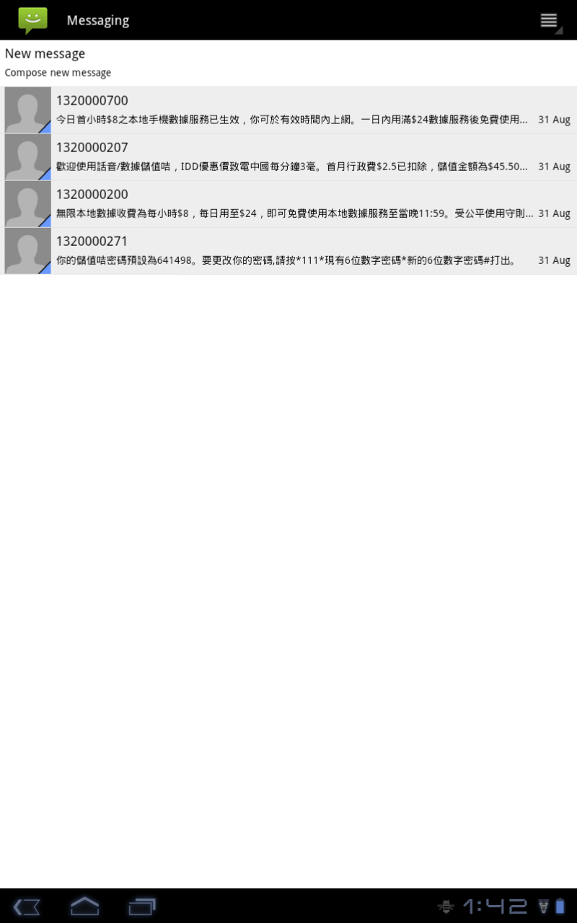

1. **Tablet**

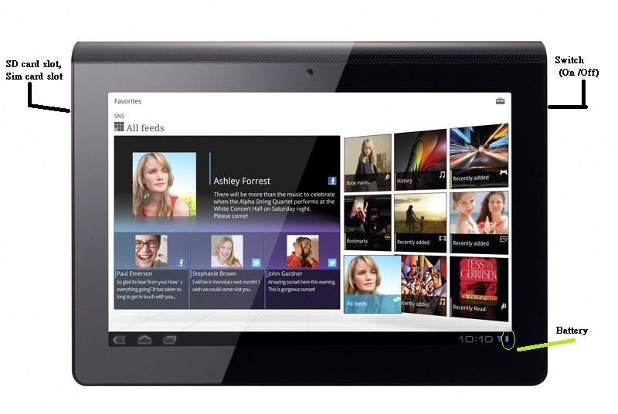

|  |  |
| --- | --- |
| 開關: | 右側上方 |
| SIM咭槽: | 左側上方 |
| 電池量顯示: | 螢幕右側下方 |

**Sim 咭槽**位於左側**上方**，需用小幼棒(如萬字夾，已附)開啟

注意: 上方為Sim 咭槽, 下方為SD咭槽

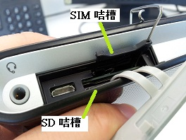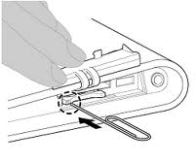

1. **Mobile Charger (後備電源)**

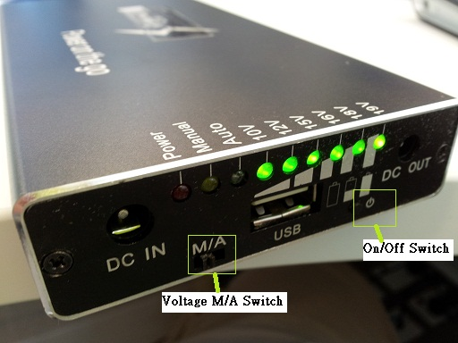

1. 把電壓M/A鍵撥向M
2. 按下開關鍵啟動Mobile Charger， 開啟後6顆電量顯示燈亮起,如上圖

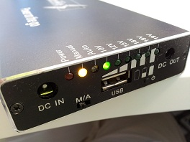

1. 按下開關鍵3秒, Manual指示燈和10V指示**亮起並閃爍**, 再按下開關鍵3秒, Manual指示燈和10V指示停止閃爍, ( **注意: 請確保已選擇電壓為10V**) 如上圖

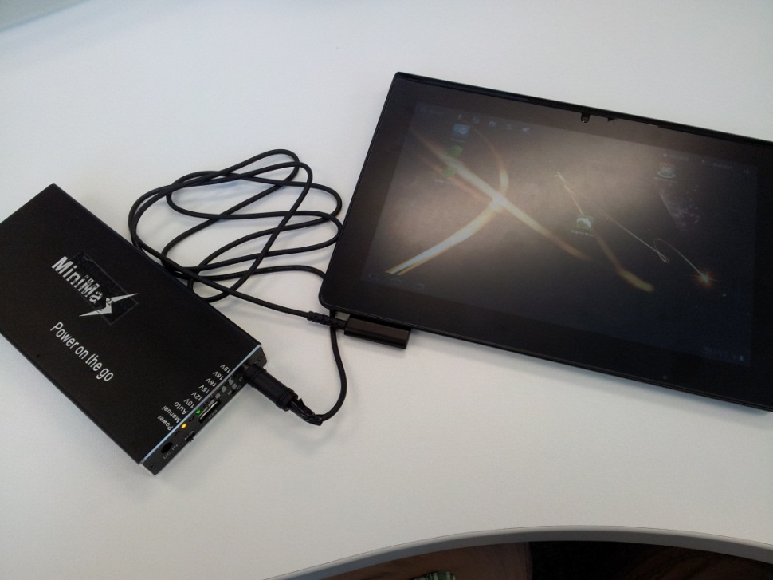 

充電中的電池圖案

1. 把電源線連接Mobile Charger及Tablet, Tablet 的電池顯示會出現閃電圖案, 如上圖
2. **“選舉調查”程式**
3. 啟動“選舉調查”程式
   1. 當啟動Tablet後, 會發現”立法會選舉調查”程式在主畫面的中央, 如下圖



“選舉調查”程式

* 1. 輕觸程式, 進入”選舉調查”程式主頁, , 如下圖

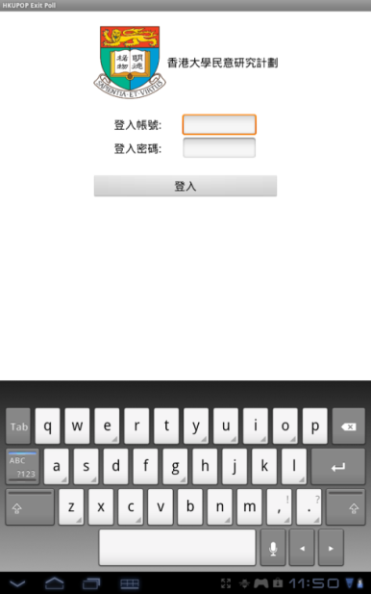

登入

* 1. 輸入登入帳號及密碼, 然後按登入

登入帳號 : xpoll

登入密碼 : llopxpop

* 1. 選擇問卷

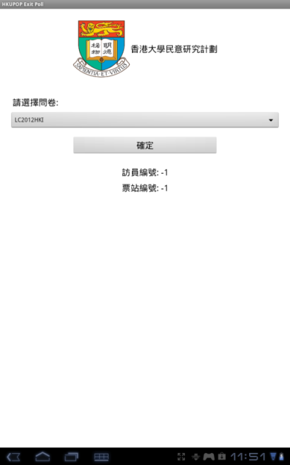 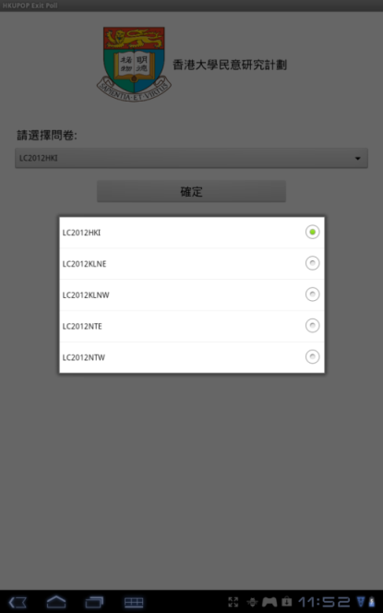

按這裡選擇問卷

問卷名稱

* 1. 填寫訪員編號, 票站編號, 訪問日期, 訪問時間, 然後按”開始訪問”開始問卷調查

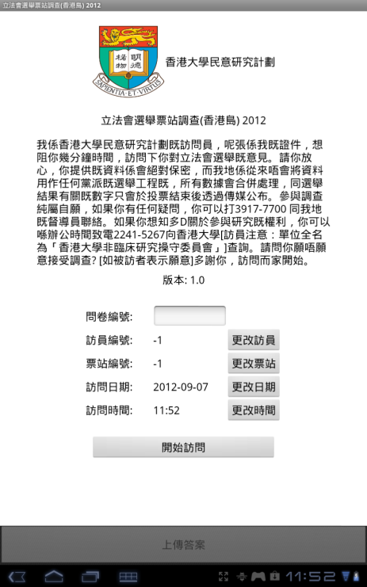

按這裡開始問卷調查

按這裡輸入訪員編號

按這裡輸入票站編號

按這裡輸入問卷編號

按這裡輸入訪問時間

1. 開始問卷
   1. 開始訪問調查, 選擇答案, 程式會自動進入下一題, 如有需要可按”上一題”或”下一題”
   2. 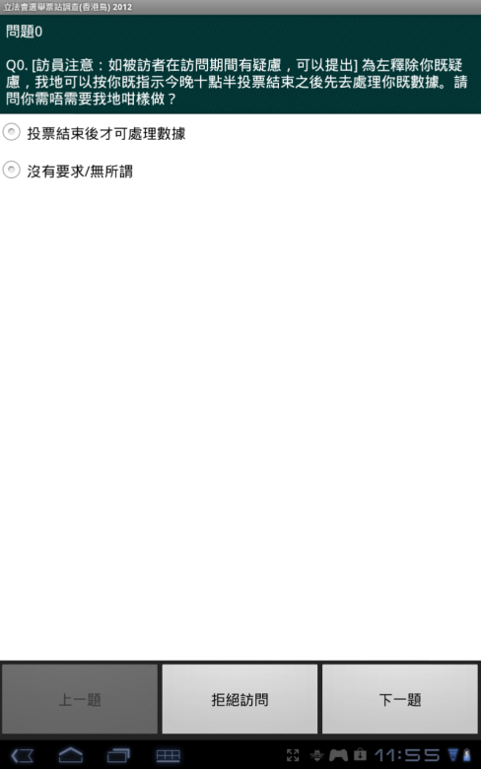 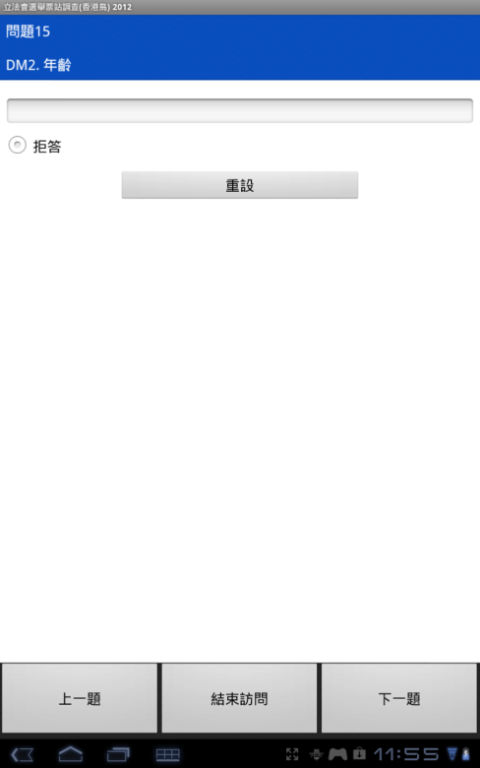

按這裡重設答案

按這裡輸入答案

上一題

下一題

選擇答案

* 1. 按”完成” 完成問卷調查

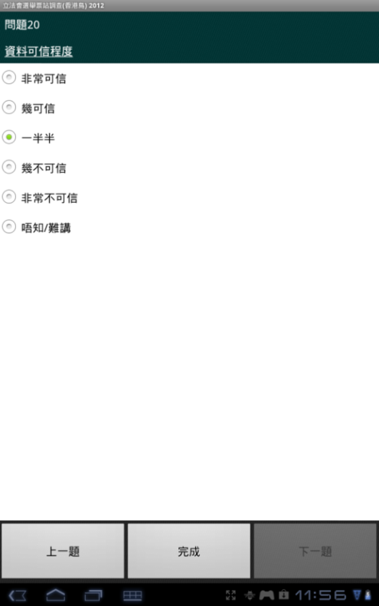 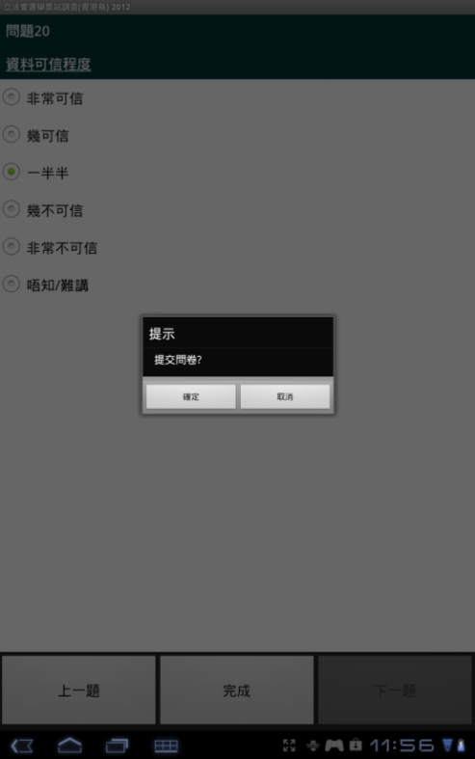

然後按”確定”

按”完成” 完成問卷調查

* 1. 按””回主頁” 開始另一份問卷

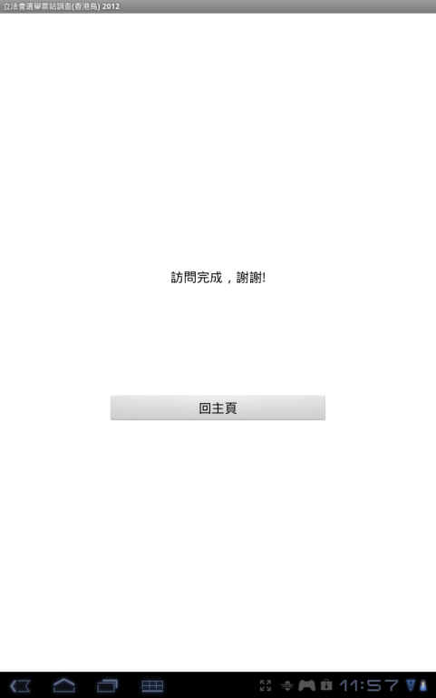 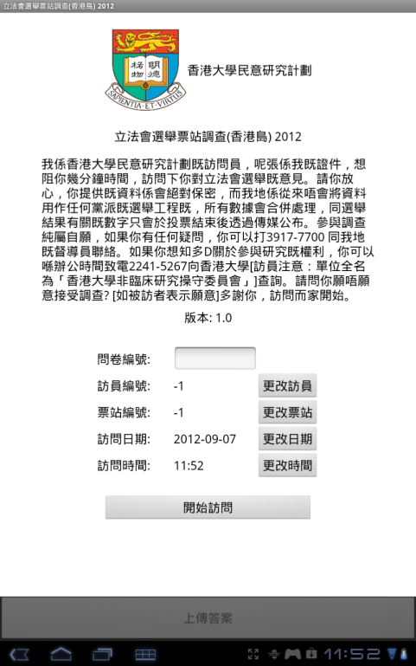

按這裡開始另一份問卷

1. 上傳記錄

按”上傳答案”上傳已完成的問卷

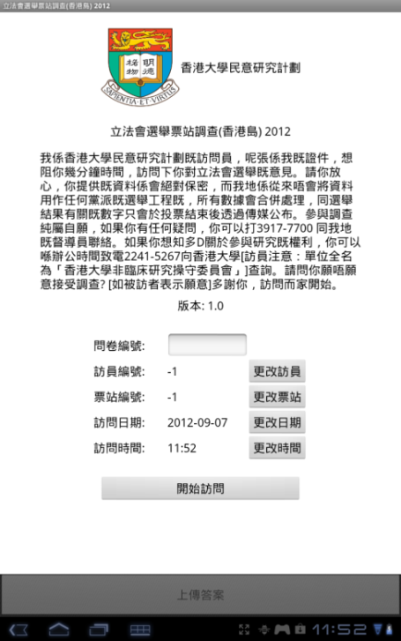

按這裡上傳已完成的問卷